**UNIVERSIDADE FEDERAL DO MARANHÃO**

**BACHARELADO INTERDISCIPLINAR EM CIÊNCIA E TECNOLOGIA**

**PROJETO E DESENVOLVIMENTO DE SOFTWARE (2024 .2 - T01)**

**_______________________________________________________________________**

Franklin Delano Costa Araujo

Israel Barbosa Silva

Kleiton Linneker Barbosa Pinheiro

**DOCUMENTAÇÃO - REALTYHUB**

SÃO LUÍS - MA

2025



**UNIVERSIDADE FEDERAL DO MARANHÃO**

**BACHARELADO INTERDISCIPLINAR EM CIÊNCIA E TECNOLOGIA**

**PROJETO E DESENVOLVIMENTO DE SOFTWARE (2024 .2 - T01)**

**_______________________________________________________________________**

**DOCUMENTAÇÃO - REALTYHUB**

**Versão 2.0**

**DADOS GERAIS DO PROJETO**

| **Responsáveis** | Franklin Delano Costa Araujo | Israel Barbosa Silva | Kleiton Linneker Barbosa Pinheiro |
| --- | --- | --- | --- |
| **Email responsáveis** | delano.franklin  @discente.ufma.br | ib.silva  @discente.ufma.br | kleiton.linneker  @discente.ufma.br |
| **Cliente** | Dr. Thales Levi Azevedo Valente | | |
| **Título do projeto** | Portal de Corretagem de Imóveis | | |
| **Nome do sistema** | RealtyHub | | |
| **Descrição do projeto** | | | |
| O Portal de Corretagem de Imóveis **RealtyHub** é uma plataforma online projetada para simplificar e facilitar o processo de corretagem de imóveis. Este portal oferece aos corretores as funcionalidades necessárias para anunciar seus imóveis visando encontrar potenciais clientes após realizar a captação de imóveis com construtoras ou proprietários e auxiliá-lo até o processo de confecção contratual. Aos clientes, o portal oferece uma interface simples e intuitiva, permitindo encontrar o imóvel dos sonhos de uma forma não burocrática. | | | |

**SUMÁRIO**

**1 INTRODUÇÃO 4**

**2 OBJETIVOS 5**

**3 TECNOLOGIAS UTILIZADAS 8**

3.1 .NET 8

3.2 Blazor 8

3.3 PostgreSQL 8

**4 REQUISITOS 12**

4.1 Requisitos funcionais 12

4.2 Requisitos não funcionais 14

4.3 Regras de negócio 15

**5 DIAGRAMA DE CLASSES 17**

**6 DIAGRAMAS DE CASO DE USO 19**

6.1 Diagramação 21

6.2 Descrição dos casos de usos 26

6.2.1 Gerenciamento de Clientes 26

6.2.2 Gerenciamento de Imóveis 27

6.2.3 Gerenciamento de Visitas 28

6.2.4 Gerenciamento de Propostas 30

6.2.5 Gerenciamento de Contratos 31

6.2.6 Geração de Relatórios 32

**7 DIAGRAMAS DE SEQUÊNCIAS 34**

**8 DIAGRAMAS DE ESTADOS 40**

**9 DIAGRAMAS DE ATIVIDADES 42**

**9 CONCLUSÃO 49**

**10 REFERÊNCIAS BIBLIOGRÁFICAS 50**

# 

# **1 INTRODUÇÃO**

Este documento apresenta os principais aspectos relacionados ao desenvolvimento do sistema portal de corretagem de imóveis RealtyHub, incluindo os principais requisitos, diagramas de classes, casos de uso, atividades, sequências e estados, tecnologias empregadas e outros elementos fundamentais para o planejamento e construção da ferramenta. A definição clara e detalhada desses elementos antes do início do desenvolvimento tem como objetivo garantir que o sistema atenda às necessidades específicas para as quais será construído, além de minimizar riscos e erros durante o processo de criação.

O sistema em questão foi idealizado ao verificar as necessidades do setor imobiliário, que demanda soluções tecnológicas que auxiliem o corretor a obter êxito em um mercado altamente competitivo. Entre as principais demandas identificadas estão a falta de controle sobre as informações dos imóveis, como o estado atual (disponível, em negociação, vendido, etc.) e o histórico de interações / propostas. Além disso, busca-se uma solução que melhore a divulgação dos imóveis disponíveis e otimize o corretor na parte burocrática, como emissão de contratos.

Assim, o sistema portal de corretagem de imóveis será desenvolvido para atender a essas demandas, eliminando os gargalos operacionais existentes, promovendo maior agilidade nos processos e garantindo maior confiabilidade na gestão das informações. O objetivo é proporcionar aos corretores de imóveis uma ferramenta eficiente, moderna e alinhada às suas necessidades específicas, trazendo benefícios tangíveis em seus resultados.

# **2 OBJETIVOS**

A quantidade de corretores de imóveis ativos tem crescido fortemente a cada ano no Brasil, este crescimento demanda soluções tecnológicas que auxiliem o corretor a obter êxito em um mercado altamente competitivo.

**Figura 01**: Quantidade de corretores de imóveis ativos no Brasil

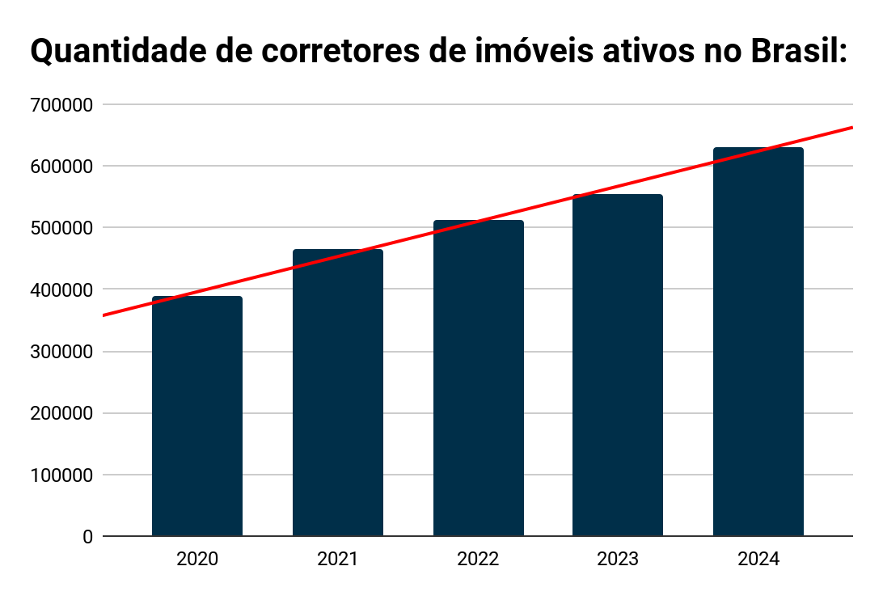

**Gráfico de autoria própria. Fonte:** Site COFECI, Imob, Folha Vitória (2024).

Visando trazer inovações tecnológicas para o mercado imobiliário, desenvolvemos um software, voltado à origem do processo de corretagem de imóveis.

**Figura 02**: Fluxo do processo de corretagem de imóveis.

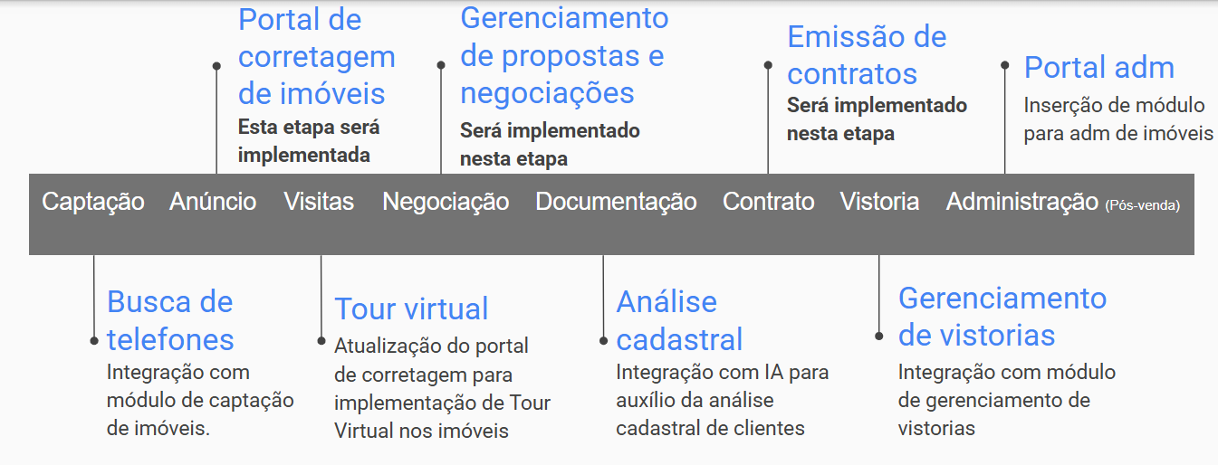

**Fonte:** Autoria própria (2024).

Após captar imóveis para venda/locação com construtoras ou proprietários, o corretor de imóveis precisa anunciá-los para encontrar potenciais clientes.

**Figura 03**: Fluxo do processo de corretagem de imóveis.

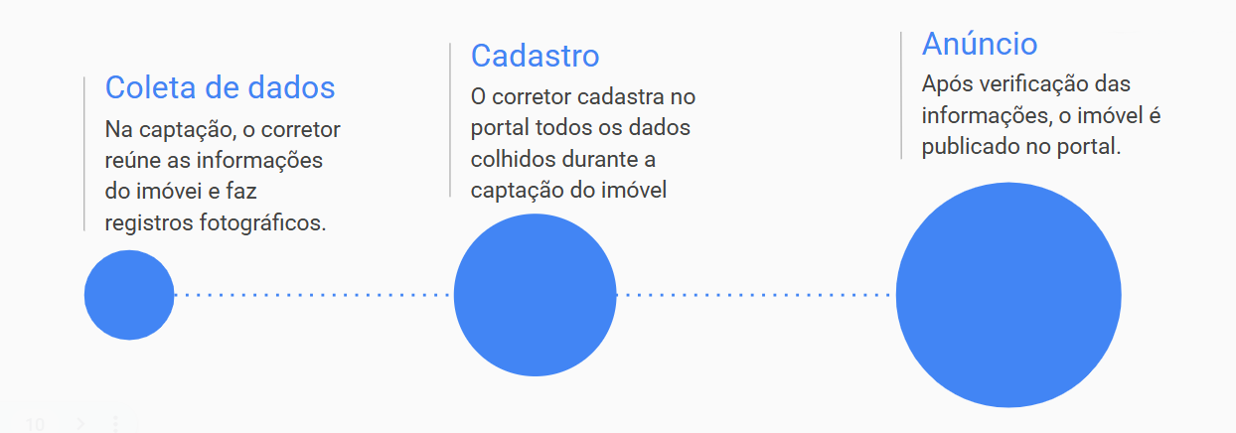

**Fonte:** Autoria própria (2024).

O objetivo principal deste projeto é desenvolver um Portal de Corretagem de Imóveis que atenda às necessidades crescentes de eficiência, transparência e agilidade no mercado imobiliário, conectando compradores, vendedores e corretores em uma plataforma centralizada e intuitiva. Este sistema foi idealizado para resolver os principais gargalos enfrentados no setor, como a demora nos processos de negociação, os custos elevados devido à presença de múltiplos intermediários e a falta de informações claras e transparentes nos anúncios de imóveis. A plataforma será projetada para proporcionar uma experiência completa e acessível, com funcionalidades que facilitem não apenas a busca e o anúncio de imóveis, mas também a gestão das transações e a análise de dados de mercado.

Entre as principais metas, destaca-se a implementação de um sistema de busca avançada e personalizada, com filtros abrangentes que permitam aos usuários localizar imóveis de acordo com critérios específicos, como localização, faixa de preço, tipo de imóvel, número de cômodos, tamanho e outras características relevantes. A plataforma também terá como foco simplificar a gestão de imóveis para os corretores, oferecendo ferramentas que possibilitem o cadastro, a atualização e o gerenciamento eficiente das informações, tudo em uma interface amigável e intuitiva.

Além disso, o sistema contará com funcionalidades administrativas robustas, permitindo aos corretores gerenciar os anúncios, monitorar as estatísticas e métricas da plataforma através da emissão de relatórios e realizar a emissão dos contratos de forma automática. Essas funcionalidades garantirão que o portal seja operado com eficiência e segurança, promovendo maior controle sobre as operações e a integridade dos dados. Um dos pilares fundamentais do projeto é a segurança das informações. Para isso, serão implementadas medidas de proteção, como autenticação de usuários e controle de acesso, assegurando que todas as transações e informações dos usuários sejam tratadas com o mais alto padrão de privacidade.

Ao integrar essas funcionalidades em uma única solução, o Portal RealtyHub buscará transformar a forma como as transações imobiliárias são realizadas, reduzindo os entraves burocráticos, otimizando custos e promovendo maior confiabilidade entre as partes envolvidas. O sistema será uma ferramenta essencial para corretores e clientes, promovendo um mercado imobiliário mais eficiente, acessível e transparente, alinhado às demandas de um setor cada vez mais dinâmico e competitivo.

O projeto de desenvolvimento do Portal RealtyHub seguiu um processo estruturado para garantir que todas as necessidades dos usuários fossem atendidas e que o sistema fosse entregue com alta qualidade. As etapas do projeto desenvolvimento incluíram: “Entrevistas com cliente”, “Levantamento de requisitos”, “Análise“, “Projeto”, “Implementação”, “Testes”, “Implantação”, “Manutenção” e “Avaliação”.

.

# **3 TECNOLOGIAS UTILIZADAS**

Ao desenvolver um sistema, a escolha das tecnologias adequadas é crucial para garantir eficiência, desempenho e escalabilidade. A escolha foi utilizar .Net, Blazor e PostgreSQL, a combinação dessas três tecnologias oferece uma série de vantagens que se alinham perfeitamente às necessidades de uma aplicação robusta.

## **3.1 .NET**

O .NET é uma plataforma de desenvolvimento mantida pela Microsoft que permite a criação de aplicações para diversos ambientes, incluindo web, desktop e mobile. Entre os principais benefícios do .NET estão:

* Desempenho Elevado: O .NET é conhecido por sua alta performance, resultando em aplicações rápidas e responsivas.
* Bibliotecas Abrangentes: A plataforma oferece uma vasta coleção de bibliotecas e frameworks que aceleram o desenvolvimento, reduzindo a necessidade de codificação do zero.
* Suporte Multiplataforma: Com o .NET, é possível desenvolver aplicações que rodam em diferentes sistemas operacionais, como Windows, Linux e macOS, ampliando o alcance da aplicação.

## **3.2 Blazor**

O Blazor é um framework que permite a criação de interfaces web interativas utilizando C#, eliminando a dependência exclusiva do JavaScript para funcionalidades do lado do cliente. Os benefícios do Blazor incluem:

* Código Unificado: A possibilidade de usar C# tanto no front-end quanto no back-end simplifica o desenvolvimento e a manutenção, permitindo a reutilização de código e lógica de negócios.
* Componentização: Blazor utiliza uma arquitetura baseada em componentes, facilitando a criação de interfaces modulares e reutilizáveis, o que contribui para um código mais organizado e de fácil manutenção.
* WebAssembly: Com o suporte ao WebAssembly, o Blazor permite que o código C# seja executado diretamente no navegador, proporcionando uma experiência de usuário mais rica e interativa.

## **3.3 PostgreSQL**

O PostgreSQL é um sistema de gerenciamento de banco de dados relacional de código aberto, reconhecido por sua robustez e conformidade com os padrões SQL. Os principais benefícios do PostgreSQL são:

* Desempenho e Escalabilidade: Projetado para lidar com grandes volumes de dados e múltiplas transações simultâneas, o PostgreSQL é ideal para aplicações que exigem alta performance.
* Recursos Avançados: Oferece suporte a tipos de dados avançados, indexação eficiente e extensões que ampliam suas funcionalidades, permitindo a personalização conforme as necessidades específicas da aplicação.
* Licença Livre: A utilização de um banco de dados com licença livre evita obstáculos burocráticos relacionados a licitações e aquisições, além de proporcionar economia aos cofres públicos.

A integração do .NET com o Blazor e o PostgreSQL resulta em uma stack tecnológica coesa e eficiente. O .NET facilita a comunicação com o PostgreSQL através de bibliotecas de acesso a dados robustas, enquanto o Blazor permite a criação de interfaces de usuário dinâmicas e responsivas. Essa combinação possibilita o desenvolvimento de aplicações web modernas, com uma base de código unificada, desempenho otimizado e uma experiência de usuário aprimorada.

Em suma, ao optar por .NET, Blazor e PostgreSQL, podemos usufruir de uma plataforma poderosa e versátil, capaz de atender às demandas das aplicações web contemporâneas, garantindo qualidade, escalabilidade e eficiência no processo de desenvolvimento.

Abaixo na tabela 1, seguem as especificações detalhadas das tecnologias utilizadas, como frameworks, bibliotecas, ferramentas e suas respectivas versões.

**Tabela 1 -** Tecnologias e ferramentas utilizadas

| **Tecnologia** | **Especificação** | **Versão** |
| --- | --- | --- |
| .Net | Framework | 8.0.12 |
| Asp Net | Framework | 8.0.12 |
| Blazor | Framework | 8.0.12 |
| C# | Linguagem de programação | 13 |
| Entity Framework Core | Ferramenta de persistência de dados | 8.0.12 |
| Npgsql EntityFrameworkCore PostgreSQL | Driver de conexão do PostgreSQL para .Net | 8.0.11 |
| DocX | Biblioteca para manipulação de documentos .docx | 3.0.1 |
| DS Documents Word | Biblioteca para manipulação de documentos .docx | 8.0.2 |
| QuestPDF | Biblioteca para manipulação de documentos .pdf | 2024.12.3 |
| Swashbuckle AspNetCore | Biblioteca para documentação dos endpoints da API | 7.2.0 |
| Bogus | Biblioteca para geração massiva de dados fakes para testes | 35.6.1 |
| Xunit | Framework para testes unitários e de integração | 2.9.0 |
| MudBlazor | Biblioteca de componentes para páginas web | 7.15.0 |
| PostgreSQL | Sistema de gerenciamento de banco de dados relacional | 17 |
| Visual Studio Community 2022 | Ambiente de Desenvolvimento Integrado (IDE) | 17.12.4 |
| Dbeaver | Ferramenta para administração de diversos banco de dados | 24.3.2.202501051917 |
| Docker | Ferramenta de conteinerização para virtualização de sistemas operacionais | 27.2.0 |
| Git | Sistema de versionamento de código | 2.47.0.windows.1 |
| GitHub | Plataforma de hospedagem de código | - |
| Drawio | Ferramenta de modelagerm UML | 26.0.10 |

**Fonte:** Autoria própria (2025).

# **4 REQUISITOS**

“Requisito é uma característica do sistema ou descrição de algo que o sistema é capaz de fazer.” (Pfleeger, 2004).

Os requisitos representam as funcionalidades ou atributos que o sistema deve oferecer para atender às necessidades e resolver os problemas dos usuários. Esses requisitos são identificados durante as etapas de modelagem do sistema, que tem como objetivo compreender profundamente o problema e determinar as ações essenciais para solucioná-lo, além de serem obtidos por meio de entrevistas e interações diretas com o cliente. É importante destacar que os requisitos não se limitam apenas às funcionalidades apresentadas pelo software (requisitos funcionais), mas também englobam tanto as características que o sistema deve possuir para garantir uma experiência satisfatória ao usuário final (requisitos não funcionais) como definem o comportamento do sistema em situações específicas (regras de negócio).

A seguir serão apresentados os requisitos que foram captados e serão aplicados dentro do Portal RealtyHub.

## **4.1 Requisitos funcionais**

Representação de algo que o sistema deve fazer;

Descrição de interações entre o sistema e o ambiente.

**Tabela 02**: Requisitos funcionais do sistema.

| **[RF01]: Autenticação dos corretores** | |
| --- | --- |
| **Descrição:** | Login utilizando usuário e senha |
| **Implementação:** | Será implementado nesta versão do sistema. |

| **[RF02]: Gerenciamento de imóveis** | |
| --- | --- |
| **Descrição:** | Criar imóveis;  Listar imóveis (filtros);  Atualizar imóveis;  Desativar imóveis. |
| **Implementação:** | Será implementado nesta versão do sistema. |

| **[RF03]: Gerenciamento de clientes** | |
| --- | --- |
| **Descrição:** | Criar Clientes;  Listar Clientes;  Atualizar Clientes;  Desativar Clientes. |
| **Implementação:** | Será implementado nesta versão do sistema. |

| **[RF04]: Agendamento de visitas** | |
| --- | --- |
| **Descrição:** | Agendar visitas;  Listar visitas;  Reagendar visitas;  Cancelar visitas. |
| **Implementação:** | Será implementado nesta versão do sistema. |

| **[RF05]: Relatórios de desempenho de imóveis e transações** | |
| --- | --- |
| **Descrição:** | Geração de Relatórios de Imóveis;  Relatórios de transações;  Filtros personalizados para relatórios. |
| **Implementação:** | Será implementado nesta versão do sistema. |

| **[RF06]: Sistema de Propostas e Negociações** | |
| --- | --- |
| **Descrição:** | Gerenciamento de propostas pelo corretor;  Histórico de negociações;  Notificações automáticas. |
| **Implementação:** | Será implementado nesta versão do sistema. |

| **[RF07]: Gestão de Contratos** | |
| --- | --- |
| **Descrição:** | Criação e edição de contratos;  Assinatura digital;  Armazenamento e acesso aos contratos;  Monitoramento de prazos e obrigações. |
| **Implementação:** | Será implementado nesta versão do sistema. |

| **[RF08]: Integração com o calendário** | |
| --- | --- |
| **Descrição:** | Integração da lista de visitas agendadas com o Google Calendar. |
| **Implementação:** | **Não será implementado nesta versão do sistema.** |

| **[RF09]: Tour virtual** | |
| --- | --- |
| **Descrição:** | Realização de tour 360º virtual nos imóveis dentro do portal. |
| **Implementação:** | **Não será implementado nesta versão do sistema.** |

| **[RF10]: Sistema de chat** | |
| --- | --- |
| **Descrição:** | Implementação de bate papo online entre corretor e clientes. |
| **Implementação:** | **Não será implementado nesta versão do sistema.** |

**Fonte:** Autoria própria (2024).

## **4.2 Requisitos não funcionais**

São especificações de como o sistema deve se comportar.

Garantem que o sistema atenda aos padrões de qualidade esperados pelos usuários e partes interessadas.

**Tabela 03**: Requisitos não funcionais do sistema.

| **[RNF01]: Autenticação e segurança** | |
| --- | --- |
| **Descrição:** | O sistema deve garantir segurança na autenticação do usuário (corretor). |
| **Implementação:** | Será implementado nesta versão do sistema. |

| **[RNF02]: Compatibilidade multidispositivo** | |
| --- | --- |
| **Descrição:** | O sistema deve ser acessível por computadores, smartphone e tablet, garantindo responsividade e boa experiência. |
| **Implementação:** | Será implementado nesta versão do sistema. |

| **[RNF03]: Design simples e intuitivo** | |
| --- | --- |
| **Descrição:** | O portal deve apresentar uma interface de fácil navegação. |
| **Implementação:** | Será implementado nesta versão do sistema. |

| **[RNF04]: Atualização em tempo real das informações sobre imóveis** | |
| --- | --- |
| **Descrição:** | As informações sobre imóveis devem ser atualizadas em tempo real para garantir precisão e consistência. |
| **Implementação:** | Será implementado nesta versão do sistema. |

| **[RNF05]: Segurança de dados** | |
| --- | --- |
| **Descrição:** | O portal deve proteger as informações dos usuários, clientes e imóveis, garantindo a proteção de dados sensíveis, conforme a LGPD. |
| **Implementação:** | Será implementado nesta versão do sistema. |

| **[RNF06]: Comunicação eficiente entre corretores e clientes (ref. chat)** | |
| --- | --- |
| **Descrição:** | O sistema deve garantir uma comunicação sem falhas entre corretores e clientes. |
| **Implementação:** | **Não será implementado nesta versão do sistema.** |

**Fonte:** Autoria própria (2024).

## **4.3 Regras de negócio**

São diretamente ligadas à área de atuação, como legislação, normas internas ou estratégias operacionais.

Definem o comportamento do sistema em situações específicas.

**Tabela 04**: Regras de negócio.

| **[RN01]: Acesso ao sistema por corretor** | |
| --- | --- |
| **Descrição:** | O sistema possuirá apenas um corretor credenciado a acessá-lo: o corretor que assinou o software. |
| **Implementação:** | Será implementado nesta versão do sistema. |

| **[RN02]: Devolutiva de propostas** | |
| --- | --- |
| **Descrição:** | As propostas são respondidas apenas pelo corretor. |
| **Implementação:** | Será implementado nesta versão do sistema. |

| **[RN03]: Limite de mídia** | |
| --- | --- |
| **Descrição:** | Cada imóvel possui um limite de 20 fotos e 01 vídeo de no máximo 03 minutos. |
| **Implementação:** | Será implementado nesta versão do sistema. |

| **[RN04]: Cadastro de clientes** | |
| --- | --- |
| **Descrição:** | O corretor credenciado a acessar o sistema é quem realiza o cadastro de clientes. Não há um auto-cadastro. |
| **Implementação:** | Será implementado nesta versão do sistema. |

| **[RN05]: Envio de propostas** | |
| --- | --- |
| **Descrição:** | O cliente não precisa estar cadastrado no sistema para realizar o envio de propostas. |
| **Implementação:** | Será implementado nesta versão do sistema. |

| **[RN06]: Modelos de Contratos** | |
| --- | --- |
| **Descrição:** | Os contratos serão gerados a partir de uma minuta cadastrada no sistema. |
| **Implementação:** | Será implementado nesta versão do sistema. |

**Fonte:** Autoria própria (2024).

# **5 DIAGRAMA DE CLASSES**

“O diagrama de classes, um componente essencial da UML, é um diagrama estrutural que revela a composição interna das entidades envolvidas. É possivelmente o diagrama mais utilizado na UML.” ( Booch, 2006).

Este diagrama é uma ferramenta essencial na modelagem de sistemas orientados a objetos. Ele permite visualizar a estrutura das classes que serão utilizadas no sistema, incluindo os atributos (propriedades ou dados que as classes armazenam) e os métodos (funções ou comportamentos que elas executam). Além disso, o diagrama de classes mostra os relacionamentos entre as diferentes classes, como associações, herança e dependências, bem como a forma como as classes interagem e trocam informações. Essa representação facilita o entendimento da estrutura geral do sistema, ajudando no planejamento e na implementação.

A seguir, apresentamos o diagrama de classes do portal de corretagem de imóveis, detalhando como cada classe está organizada e como elas se conectam para atender aos requisitos do sistema.

**Figura 04** : Diagrama de classes.

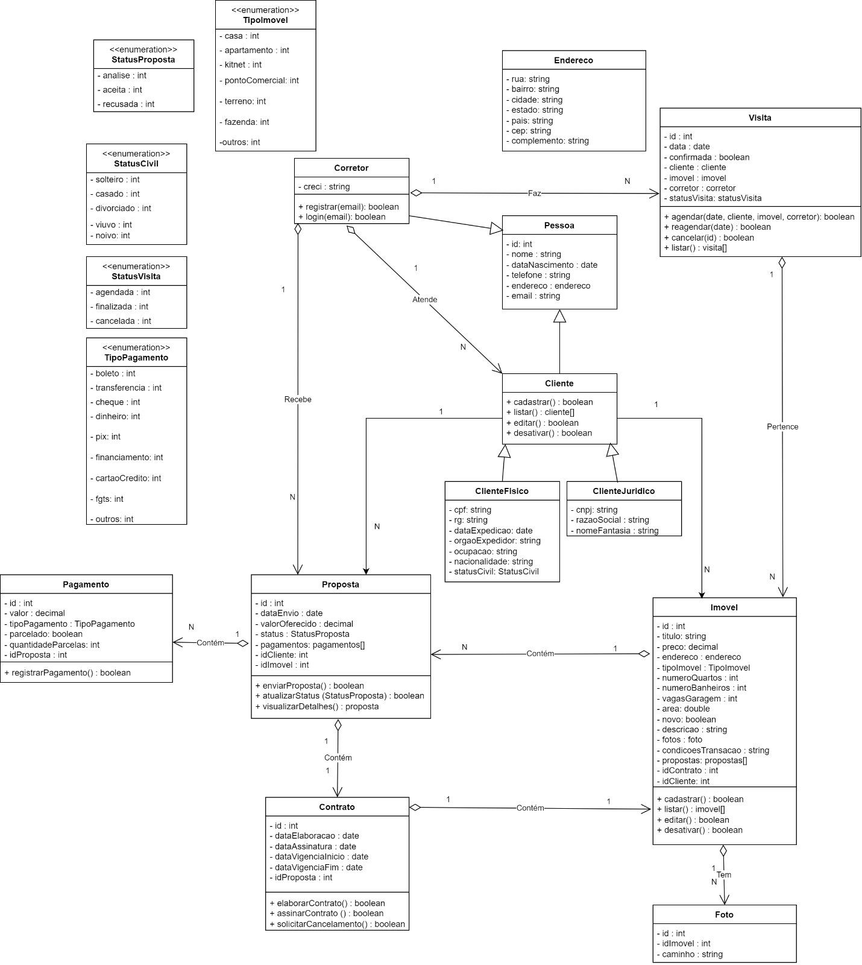

**Fonte:** Autoria própria (2025).

# **6 DIAGRAMAS DE CASO DE USO**

“Tem o objetivo de ilustrar em um nível alto de abstração quais elementos externos interagem com que funcionalidades do sistema.” ( Booch, 2006).

Os diagramas de caso de uso são uma ferramenta essencial para a modelagem de sistemas, com o objetivo de descrever e visualizar as interações entre os diferentes tipos de usuários (ou atores) e o sistema. Esses diagramas ajudam a representar de forma clara os requisitos funcionais do sistema, identificando as principais funcionalidades que ele deve oferecer para atender às necessidades dos usuários. Cada caso de uso representa uma funcionalidade específica ou um conjunto de ações que os atores podem executar no sistema. Além disso, os diagramas destacam os relacionamentos entre os casos de uso e os atores, permitindo compreender como as funcionalidades estão organizadas e quais são as dependências entre elas. Essa representação visual é particularmente útil para comunicar os requisitos do sistema de forma simples e intuitiva, tanto para equipes técnicas quanto para os stakeholders.

Os diagramas de caso de uso são compostos por quatro elementos principais:

● Sistema: O bloco retangular que representa o sistema é conhecido como fronteira do sistema. Ele age como uma caixa que envolve os elementos relacionados ao sistema.

**Figura 05** : Representação de sistema no diagrama de casos de uso.



**Fonte:** Autoria própria (2024).

● Ator: Representado por um boneco palito, representam uma função de um usuário que interage com o sistema..

**Figura 06** : Representação de ator no diagrama de casos de uso.



**Fonte:** Autoria própria (2024).

● Casos de uso: Representado por uma elipse, descreve uma interação específica entre o ator e o sistema. Representa uma funcionalidade que o sistema deve realizar em resposta a uma solicitação do ator.

**Figura 07** : Representação de casos de uso no diagrama de casos de uso.



**Fonte:** Autoria própria (2024).

● Relacionamentos: É uma conexão entre elementos do diagrama. Podem representar uma associação, generalização, inclusão ou extensão.

**Figura 08** : Representação de relacionamentos no diagrama de casos de uso.

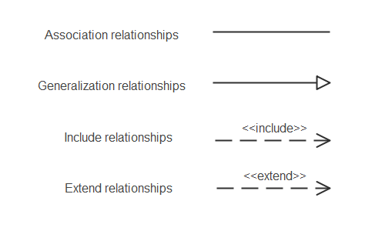

**Fonte:** Autoria própria (2024).

## **6.1 Diagramação**

Na figura 09, o ator Corretor, cujo é único ator com permissão de acesso ao painel administrativo do sistema, pode registrar ou efetuar login no sistema. Para acessar quaisquer dos casos de uso posteriores, é necessário que o corretor passe por este caso e assim esteja autenticado no sistema.

**Figura 09** : Caso de uso autenticação.

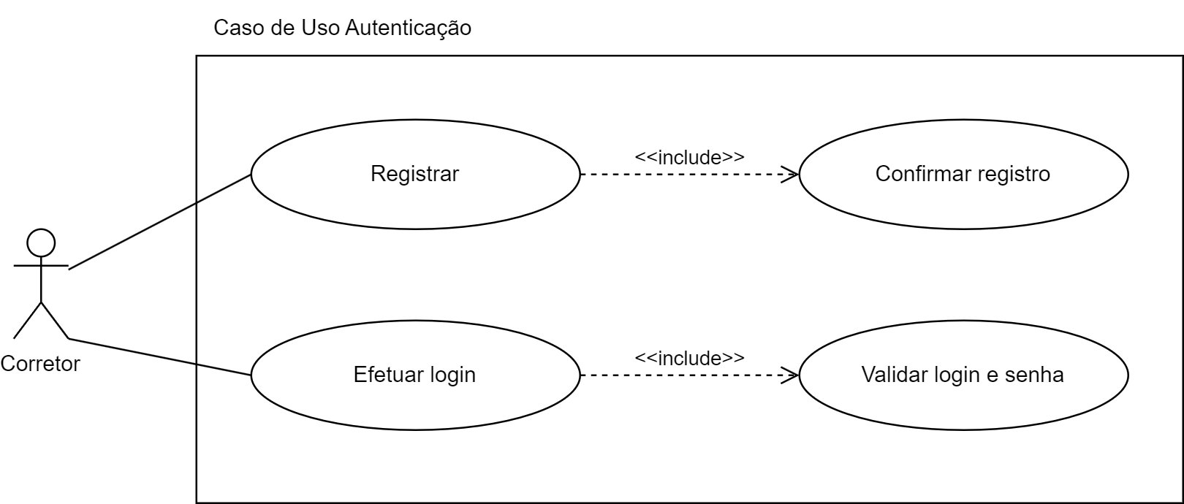

**Fonte:** Autoria própria (2024).

Na figura 10, o ator Corretor pode cadastrar novos clientes e atualizá-los ou desativá-los. Para acessar as funcionalidades de cadastro, atualização e desativação, é necessário primeiramente listar os clientes e a partir da listagem, as funcionalidades estarão disponíveis. Vale ressaltar que os clientes não poderão realizar o auto-cadastro no sistema, o corretor será responsável por este cadastro, conforme a [RN04] Cadastro de clientes, referenciada na tabela 03. Esta restrição visa aumentar a segurança do sistema, protegendo-o de inserções de dados falsos por parte de clientes maliciosos.

**Figura 10** : Caso de uso gerenciamento de clientes.

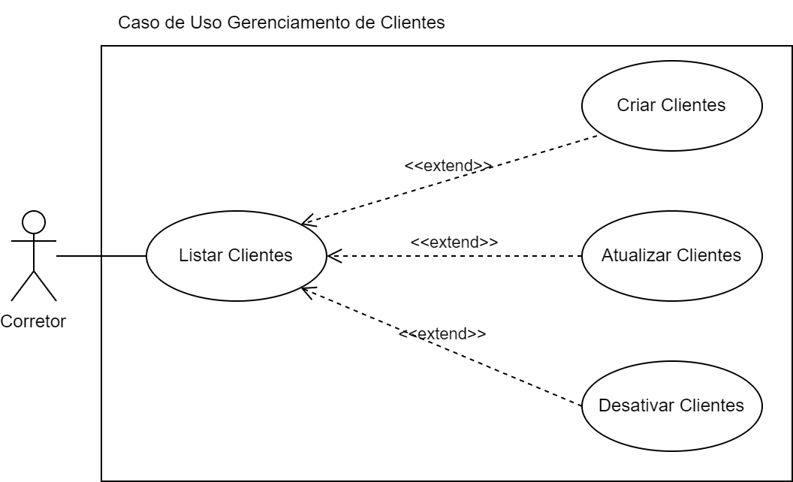

**Fonte:** Autoria própria (2024).

Na figura 11, o ator Corretor pode cadastrar novos imóveis e atualizá-los ou desativá-los. Para acessar as funcionalidades de cadastro, atualização e desativação, é necessário primeiramente listar os imóveis e a partir da listagem, as funcionalidades estarão disponíveis.

**Figura 11** : Caso de uso gerenciamento de imóveis.

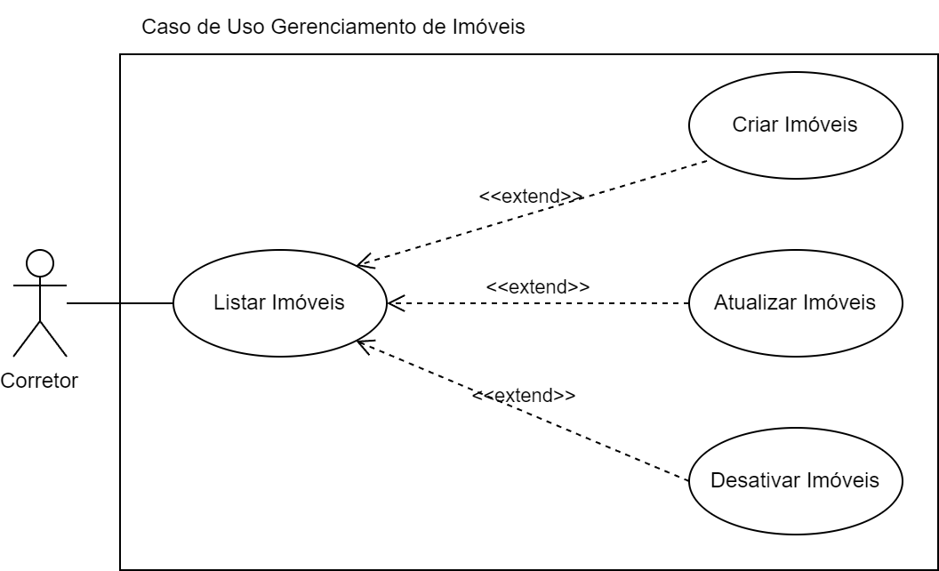

**Fonte:** Autoria própria (2024).

Na figura 12, o ator Corretor pode agendar novas visitas, reagendar ou cancelar. Para agendar uma visita, será necessário selecionar obrigatoriamente o imóvel, posteriormente o cliente e por último confirmar. Para acessar as funcionalidades de reagendamento ou cancelamento, é necessário primeiramente listar as visitas e a partir da listagem, as funcionalidades estarão disponíveis.

**Figura 12** : Caso de uso gerenciamento de visitas.

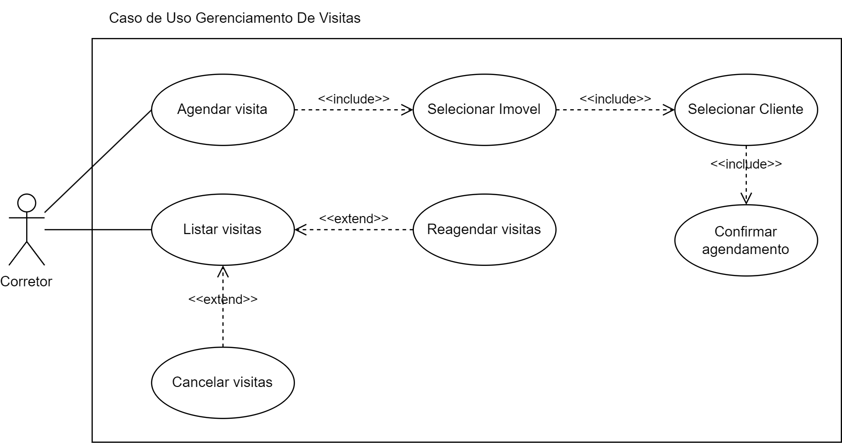

**Fonte:** Autoria própria (2024).

Na figura 13, o ator Corretor pode analisar, receber e responder propostas. Para acessar essas funcionalidades, é necessário primeiramente acessar o imóvel, ir até a lista de propostas daquele imóvel, e a partir dele, as funcionalidades estarão disponíveis.

**Figura 13** : Caso de uso gerenciamento de propostas.

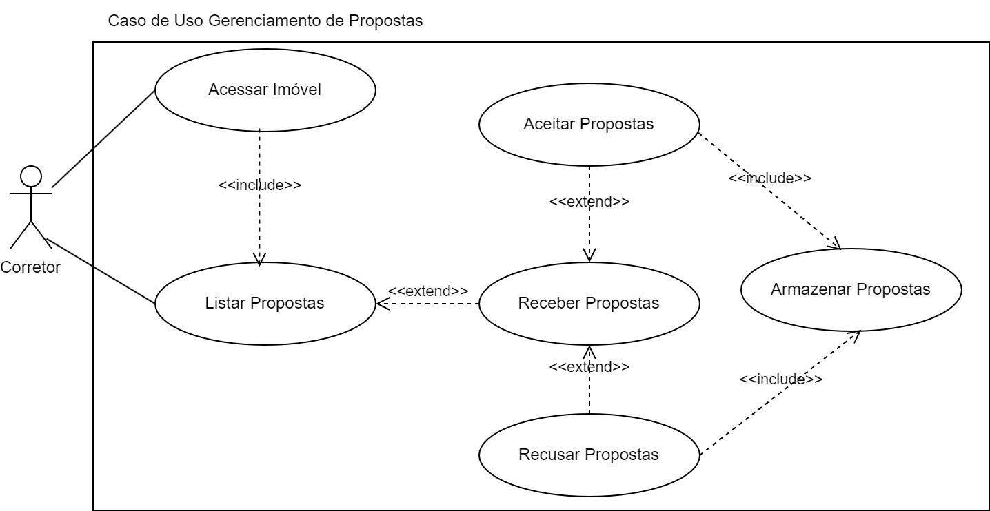

**Fonte:** Autoria própria (2024).

Na figura 14, o ator Corretor pode emitir (confecção automática pelo sistema), editar e monitorar prazos e obrigações do contrato. Para acessar essas funcionalidades, listar os contratos e a partir da listagem, as funcionalidades estarão disponíveis. Após emitir um contrato, o corretor tem a opção de enviar o contrato para o cliente, permitindo que o cliente inclua sua assinatura digital no documento e posteriormente, receber o contrato assinado para anexo no sistema.

**Figura 14** : Caso de uso gerenciamento de contratos.

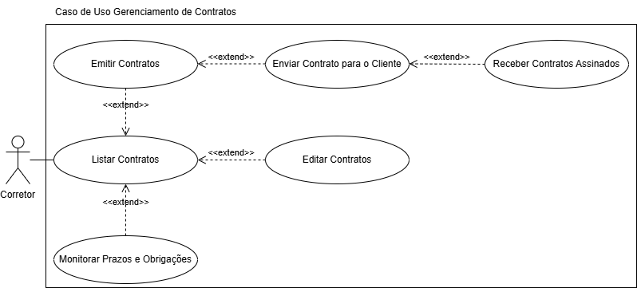

**Fonte:** Autoria própria (2025).

Na figura 15, o ator Corretor pode gerar relatórios de imóveis ou de transações, permitindo um melhor controle das métricas do seu desempenho. Os relatórios possuem filtros personalizados que podem ser aplicados para melhor experiência do usuário.

**Figura 15** : Caso de uso geração de relatórios.

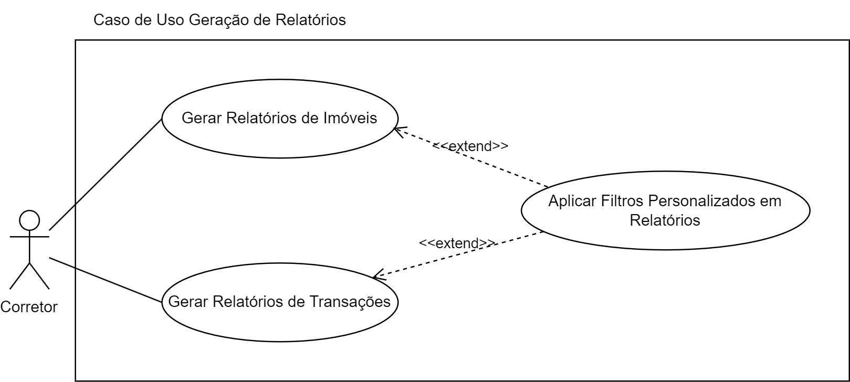

**Fonte:** Autoria própria (2024).

## **6.2 Descrição dos casos de usos**

A descrição de casos de usos é a parte da documentação que descreve cada caso de uso de forma detalhada. Ela fornece informações sobre o objetivo do caso de uso, os atores envolvidos, as pré-condições, as pós-condições, o fluxo principal e os fluxos alternativos. Alguns casos de usos são simples e não necessitam de uma descrição bem detalhada, como o de caso de uso autenticação, por exemplo, então serão abordados aqui os mais pertinentes.

### 6.2.1 Gerenciamento de Clientes

**Nome do Caso de Uso:** Gerenciamento de Clientes  
**Atores:** Corretor  
**Objetivo:** Permitir que o corretor gerencie o cadastro de clientes no sistema, incluindo criação, atualização, listagem e desativação.

**Pré-condições:**● O corretor deve estar autenticado no sistema.

**Pós-condições:**● Permite a criação, atualização, listagem ou desativação de um cliente no sistema.

**Fluxo Principal:**

1. O corretor solicita a listagem de clientes;
2. O sistema exibe a lista de clientes cadastrados.

**Fluxos Estendidos:**● **Criar Clientes:**○ O corretor solicita o cadastro de um novo cliente;  
○ O sistema apresenta um formulário de cadastro;  
○ O corretor preenche os dados do cliente;  
○ O sistema valida os dados e realiza o cadastro;  
○ O sistema exibe uma mensagem confirmando o cadastro do cliente.

● **Atualizar Clientes:**○ O corretor seleciona um cliente para edição;  
○ O sistema exibe os dados do cliente em um formulário;  
○ O corretor altera os dados desejados;  
○ O sistema valida e atualiza as informações do cliente no banco de dados;  
○ O sistema exibe uma mensagem confirmando a atualização dos dados do cliente.

● **Desativar Clientes:**○ O corretor seleciona um cliente para desativação;  
○ O sistema solicita confirmação para desativar o cliente;  
○ O corretor confirma a operação;  
○ O sistema marca o cliente como desativado e exibe uma mensagem de confirmação.

**Fluxos Alternativos:**● **Erro ao validar dados (Criar ou Atualizar Clientes):**○ Caso os dados inseridos sejam inválidos ou já existam no sistema, o sistema exibe uma mensagem de erro e retorna ao passo inicial do fluxo correspondente.

### 6.2.2 Gerenciamento de Imóveis

**Nome do Caso de Uso:** Gerenciamento de Imóveis  
**Atores:** Corretor  
**Objetivo:** Permitir que o corretor gerencie os imóveis cadastrados no sistema, incluindo criação, atualização, listagem e desativação.

**Pré-condições:**● O corretor deve estar autenticado no sistema.

**Pós-condições:**● Permite a criação, atualização, listagem ou desativação de um imóvel no sistema.

**Fluxo Principal:**

1. O corretor solicita a listagem de imóveis;
2. O sistema exibe a lista de imóveis cadastrados.

**Fluxos Estendidos:**● **Criar Imóveis:**○ O corretor solicita o cadastro de um novo imóvel;  
○ O sistema apresenta um formulário de cadastro;  
○ O corretor preenche os dados do imóvel;  
○ O sistema valida os dados e realiza o cadastro;  
○ O sistema exibe uma mensagem confirmando o cadastro do imóvel.

● **Atualizar Imóveis:**○ O corretor seleciona um imóvel para edição;  
○ O sistema exibe os dados do imóvel em um formulário;  
○ O corretor altera os dados desejados;  
○ O sistema valida e atualiza as informações do imóvel no banco de dados;  
○ O sistema exibe uma mensagem confirmando a atualização dos dados do imóvel.

● **Desativar Imóveis:**○ O corretor seleciona um imóvel para desativação;  
○ O sistema solicita confirmação para desativar o imóvel;  
○ O corretor confirma a operação;  
○ O sistema marca o imóvel como desativado e exibe uma mensagem de confirmação.

**Fluxos Alternativos:**● **Erro ao validar dados (Criar ou Atualizar Imóveis):**○ Caso os dados inseridos sejam inválidos ou já existam no sistema, o sistema exibe uma mensagem de erro e retorna ao passo inicial do fluxo correspondente.

### 6.2.3 Gerenciamento de Visitas

**Nome do Caso de Uso:** Gerenciamento de Visitas  
**Atores:** Corretor  
**Objetivo:** Permitir que o corretor gerencie visitas aos imóveis, incluindo agendamento, listagem, reagendamento e cancelamento.

**Pré-condições:**● O corretor deve estar autenticado no sistema.

**Pós-condições:**● Permite o agendamento, listagem, reagendamento ou cancelamento de uma visita no sistema.

**Fluxo Principal:**

1. O corretor solicita a listagem de visitas.
2. O sistema exibe a lista de visitas cadastradas.

**Fluxos Estendidos:**

● **Agendar Visitas:**○ O corretor solicita o agendamento de uma visita;  
○ O sistema apresenta a opção de selecionar o imóvel;  
○ O corretor seleciona o imóvel desejado;  
○ O sistema apresenta a opção de selecionar o cliente;  
○ O corretor seleciona o cliente;  
○ O sistema solicita confirmação do agendamento;  
○ O corretor confirma o agendamento;  
○ O sistema registra a visita e exibe uma mensagem de confirmação.

● **Reagendar Visitas:**○ O corretor seleciona uma visita para reagendamento na lista;  
○ O sistema exibe os detalhes da visita em um formulário;  
○ O corretor altera os dados da visita (data, horário, cliente ou imóvel);  
○ O sistema valida e atualiza o agendamento;  
○ O sistema exibe uma mensagem confirmando o reagendamento.

● **Cancelar Visitas:**○ O corretor seleciona uma visita para cancelamento na lista;  
○ O sistema solicita confirmação para cancelar a visita;  
○ O corretor confirma o cancelamento;  
○ O sistema marca a visita como cancelada e exibe uma mensagem de confirmação.

**Fluxos Alternativos:**

● **Erro ao validar dados (Agendar ou Reagendar Visitas):**○ Caso os dados inseridos sejam inválidos ou a visita conflite com outra já registrada, o sistema exibe uma mensagem de erro e retorna ao passo inicial do fluxo correspondente.

### 6.2.4 Gerenciamento de Propostas

**Nome do Caso de Uso:** Gerenciamento de Propostas  
**Atores:** Corretor  
**Objetivo:** Permitir que o corretor gerencie as propostas recebidas, incluindo o recebimento, aceitação, recusa e armazenamento das propostas.

**Pré-condições:**● O corretor deve estar autenticado no sistema.

**Pós-condições:**● Permite o recebimento, aceitação, recusa e armazenamento das propostas no sistema.

**Fluxo Principal:**

1. O corretor solicita o recebimento das propostas;
2. O sistema exibe a lista de propostas recebidas.

**Fluxos Estendidos:**

● **Aceitar Propostas:**○ O corretor seleciona uma proposta para aceitação;  
○ O sistema solicita confirmação da aceitação da proposta;  
○ O corretor confirma a operação;  
○ O sistema armazena a proposta como aceita;  
○ O sistema exibe uma mensagem confirmando a aceitação da proposta.

● **Recusar Propostas:**

○ O corretor seleciona uma proposta para recusa;

○ O sistema solicita confirmação da recusa da proposta;

○ O corretor confirma a operação;

○ O sistema armazena a proposta como recusada;

○ O sistema exibe uma mensagem confirmando a recusa da proposta.

● **Armazenar Propostas:**

○ O corretor armazena as propostas para posterior consulta;  
○ O sistema armazena as propostas no banco de dados;  
○ O sistema exibe uma mensagem confirmando o armazenamento das propostas.

**Fluxos Alternativos:**

● **Erro ao Armazenar Propostas:**○ Caso o sistema não consiga armazenar a proposta devido a um erro técnico, o sistema exibe uma mensagem de erro e solicita que o corretor tente novamente.

● **Erro ao Aceitar ou Recusar Propostas:**○ Caso o corretor tente aceitar ou recusar uma proposta inválida ou com informações incorretas, o sistema exibe uma mensagem de erro e solicita que o corretor verifique os dados da proposta antes de tentar novamente.

### 6.2.5 Gerenciamento de Contratos

**Nome do Caso de Uso :** Gerenciamento de Contratos

**Atores:** Corretor  
**Objetivo:** Permitir que o corretor gerencie contratos de imóveis, incluindo a emissão, envio, edição e monitoramento de prazos e obrigações.

**Pré-condições:**● O corretor deve estar autenticado no sistema.

**Pós-condições:**● Contratos gerenciados são registrados e atualizados no sistema.

**Fluxo Principal:**

1. O corretor solicita a emissão de um contrato;
2. O sistema apresenta o formulário de emissão de contrato;
3. O corretor preenche os dados do contrato;
4. O sistema valida as informações fornecidas;
5. Se a validação for bem-sucedida, o sistema emite o contrato;
6. O corretor envia o contrato para o cliente;
7. O corretor pode editar o contrato, se necessário;
8. O sistema monitora os prazos e obrigações do contrato;
9. O corretor pode visualizar a lista de contratos emitidos;

**Fluxos Alternativos:**

● **Dados incorretos ou incompletos:**○ Se os dados inseridos estiverem incorretos ou incompletos, o sistema exibe uma mensagem de erro e solicita a correção antes de continuar.

### 6.2.6 Geração de Relatórios

**Nome do Caso de Uso :** Geração de Relatórios

**Atores:** Corretor  
**Objetivo:** Permitir que o corretor gere relatórios sobre imóveis e propostas, e aplique filtros personalizados conforme a necessidade.

**Pré-condições:**● O corretor deve estar autenticado no sistema.

**Pós-condições:**● Relatórios gerados com base nos imóveis ou propostas disponíveis, podendo ser personalizados com filtros.

**Fluxo Principal:**

1. O corretor solicita a geração de um relatório;
2. O sistema apresenta opções de relatórios (imóveis ou propostas);
3. O corretor escolhe o tipo de relatório desejado (Imóveis ou Propostas);
4. O sistema gera o relatório com as informações solicitadas;
5. O corretor pode aplicar filtros personalizados no relatório;
6. O sistema aplica os filtros e gera o relatório final;
7. O corretor visualiza e pode salvar ou imprimir o relatório;

**Fluxos Alternativos:**

● **Erro na Geração do Relatório:**○ Se houver um erro na geração do relatório, o sistema exibe uma mensagem de erro e solicita ao corretor que tente novamente.

# **7 DIAGRAMAS DE SEQUÊNCIAS**

Os diagramas de sequência são modelos que descrevem como grupos de objetos colaboram para a realização de algum comportamento.

Representam como o sistema age internamente para que um ator atinja seu objetivo na realização de caso de uso. Ressalta a ordem cronológica das mensagens e mensagens enviadas no decorrer do tempo.

Seus principais componentes são:

● Mensagens: uma mensagem representa a requisição de um objeto remetente a um objeto receptor para que este último execute alguma operação definida para a sua classe.Ela deve conter informação suficiente para que a operação do objeto receptor possa ser executada.

● Objetos: são representados pelo papel que desempenham na transação, mas não são referenciados diretamente.

● Ator: representado por um boneco palito, representam os atores declarados nos diagramas de casos de uso.

● Linha de vida: mostra o tempo de existência de um elemento na interação.

● Foco de ativação: tempo que um método leva para executar suas tarefas. Compreende todas as mensagens que se originam do método em execução.

A seguir seguem os diagramas de sequências do sistema RealtyHub:

**Figura 16** : Diagrama de sequência de cadastro.

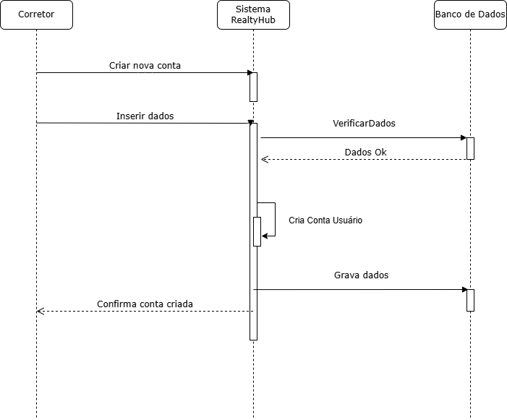

**Fonte:** Autoria própria (2025).

**Figura 17** : Diagrama de sequência de login.

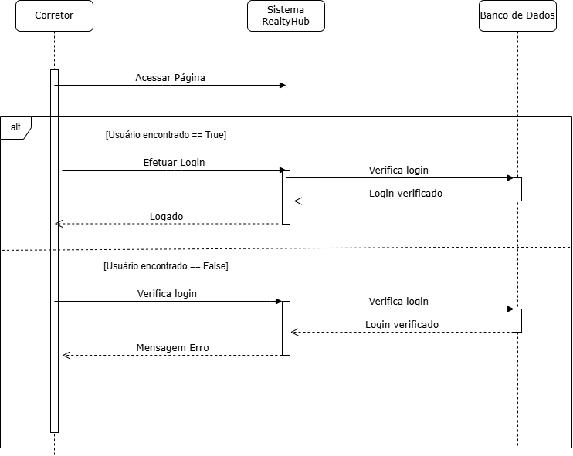

**Fonte:** Autoria própria (2025).

**Figura 18** : Diagrama de sequência de imóveis.

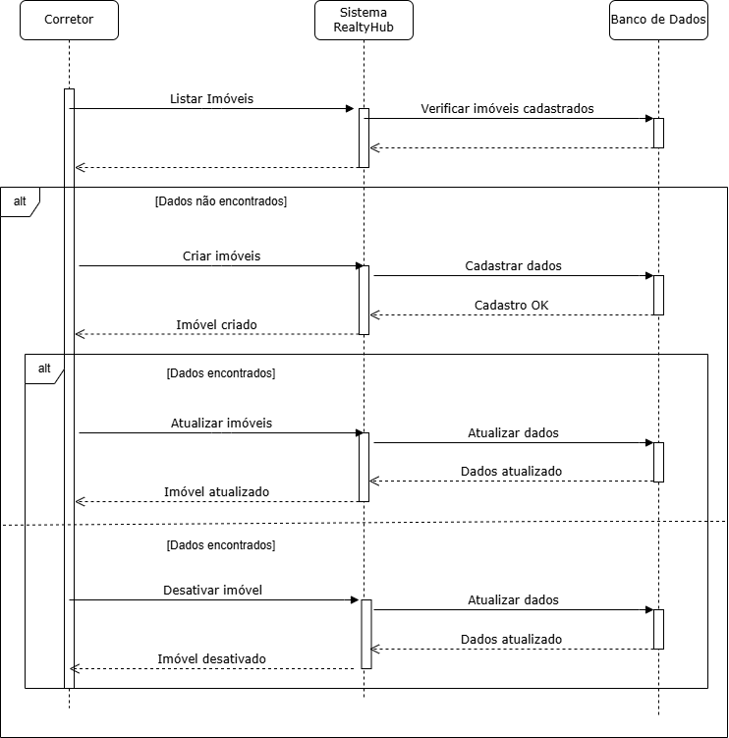

**Fonte:** Autoria própria (2025).

**Figura 19** : Diagrama de sequência de propostas.

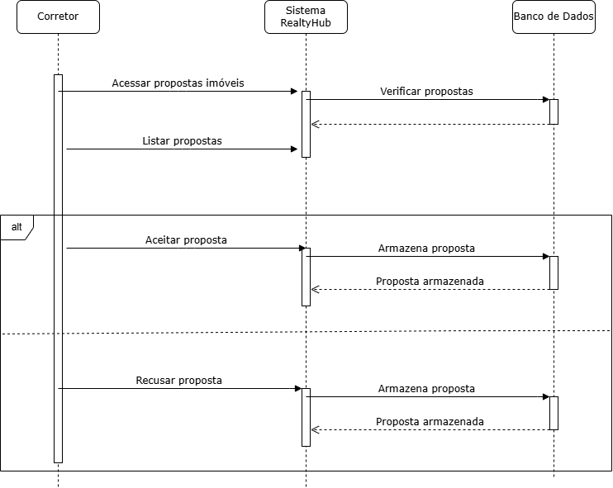

**Fonte:** Autoria própria (2025).

**Figura 20** : Diagrama de sequência de contratos.

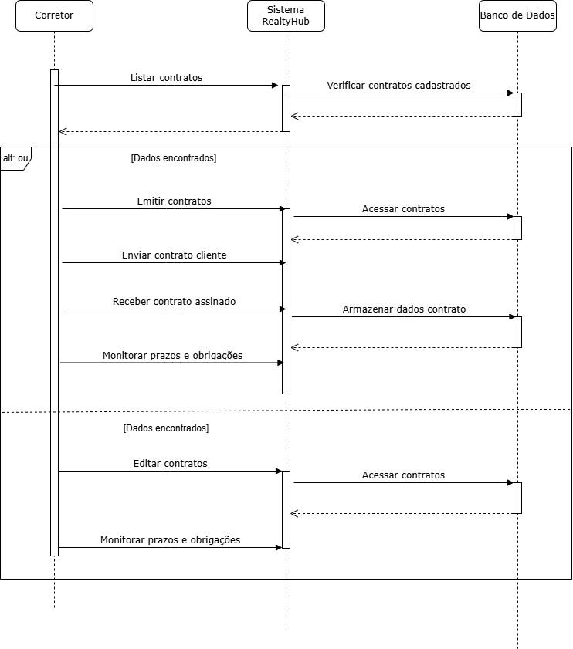

**Fonte:** Autoria própria (2025).

# **8 DIAGRAMAS DE ESTADOS**

Os diagramas de estados representam o comportamento dinâmico de um objeto ao longo do tempo. Mostram o comportamento do ciclo de vida de um único objeto.

A seguir seguem os diagramas de estados do sistema RealtyHub:

**Figura 21** : Diagrama de estado de imóveis.

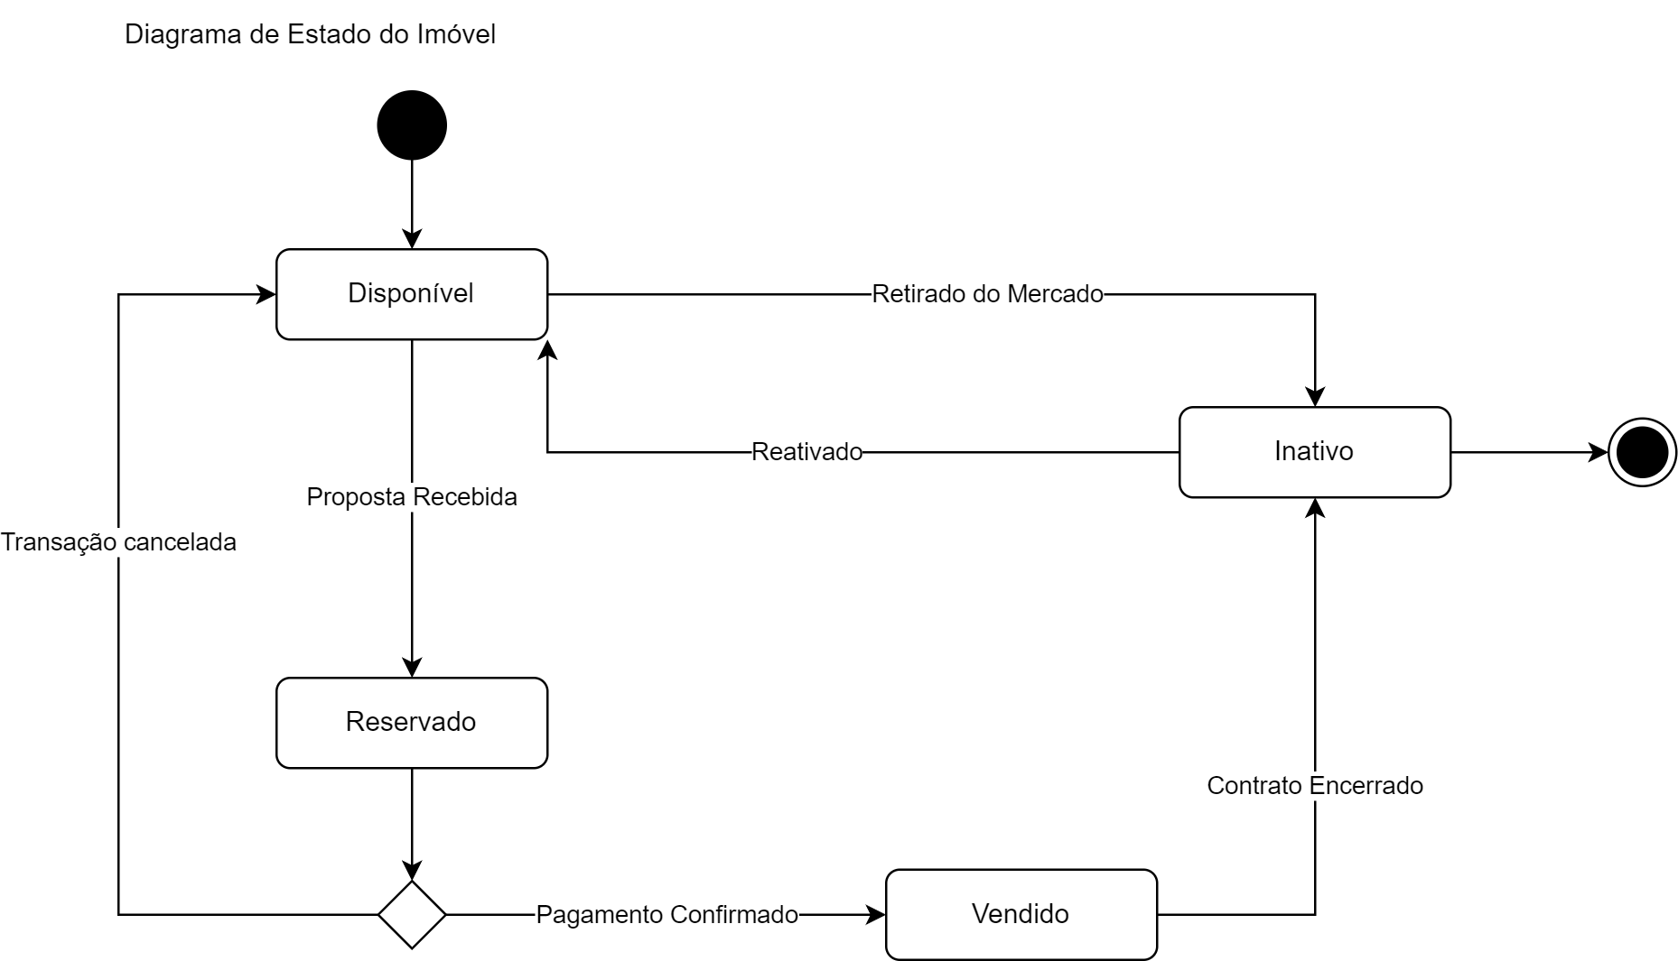

**Fonte:** Autoria própria (2024).

**Figura 22** : Diagrama de estado de visitas.

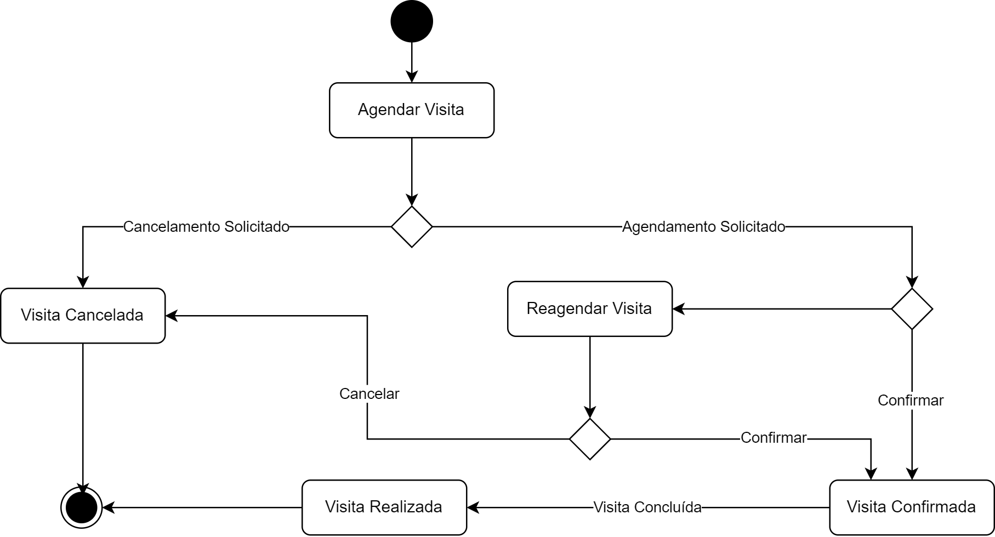

**Fonte:** Autoria própria (2024).

**Figura 23** : Diagrama de estado de propostas.

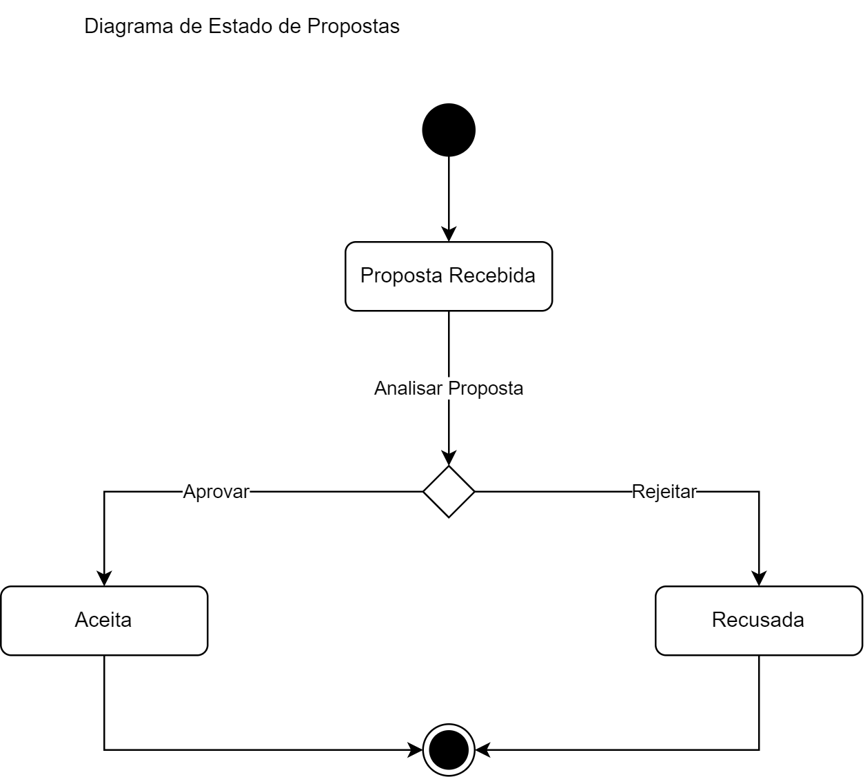

**Fonte:** Autoria própria (2024).

**Figura 24** : Diagrama de estado de contratos.

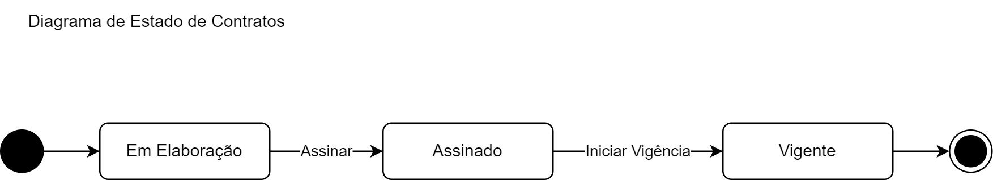

**Fonte:** Autoria própria (2024).

# **9 DIAGRAMAS DE ATIVIDADES**

Os diagramas de atividades fornecem uma visualização do comportamento de um sistema descrevendo as sequências de ações em um processo. São semelhantes a fluxogramas porque mostram o fluxo entre as ações em uma atividade, no entanto, os diagramas de atividades também podem mostrar fluxos paralelos ou simultâneos e fluxos alternativos.

A seguir seguem os diagramas de atividades do sistema RealtyHub:

**Figura 25** : Diagrama de atividade de login.

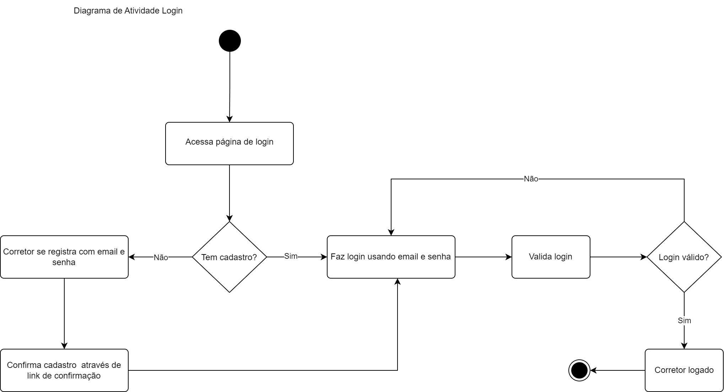

**Fonte:** Autoria própria (2024).

**Figura 26** : Diagrama de atividade de gerenciamento de clientes.

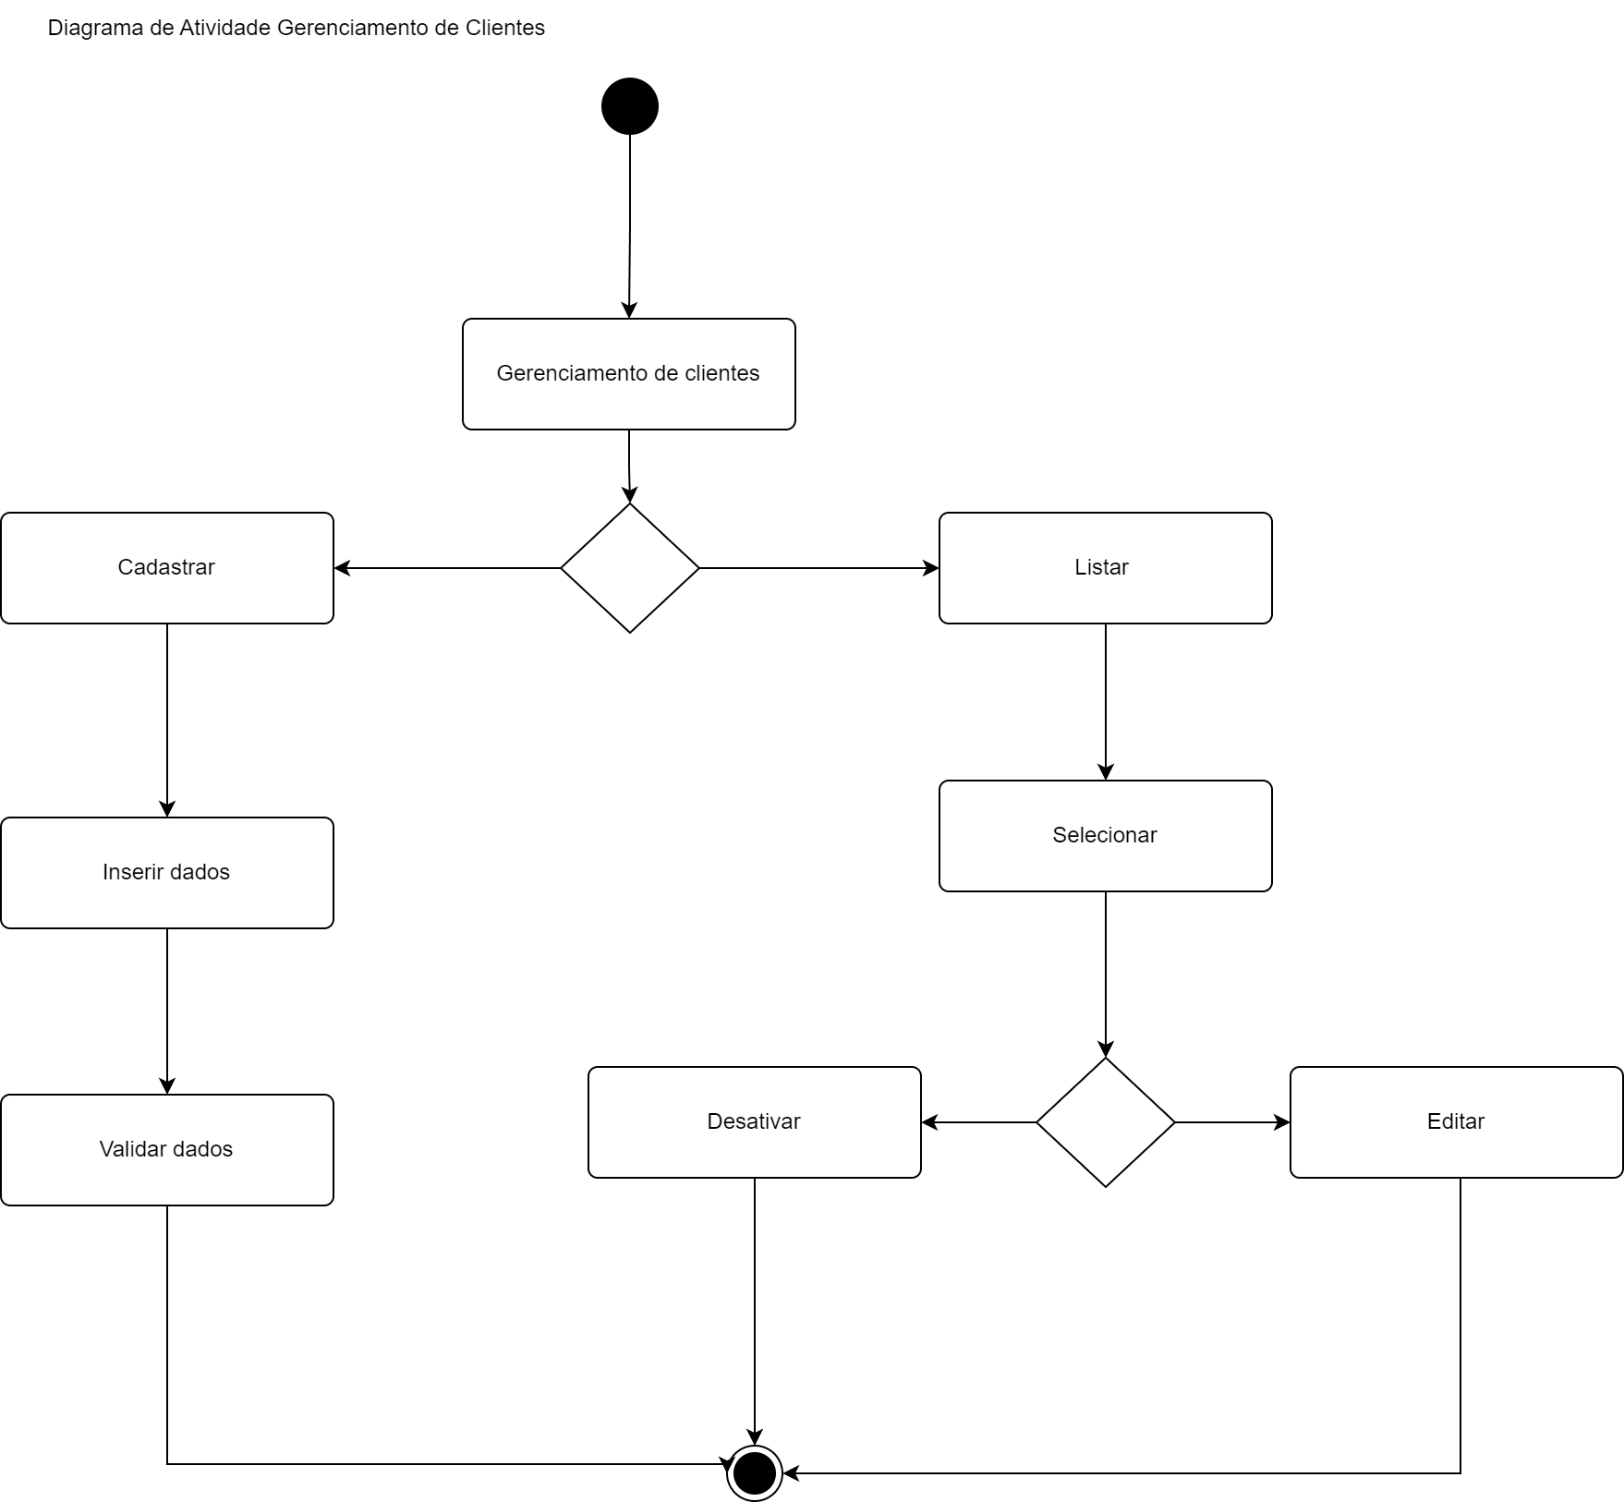

**Fonte:** Autoria própria (2024).

**Figura 27** : Diagrama de atividade de gerenciamento de imóveis.

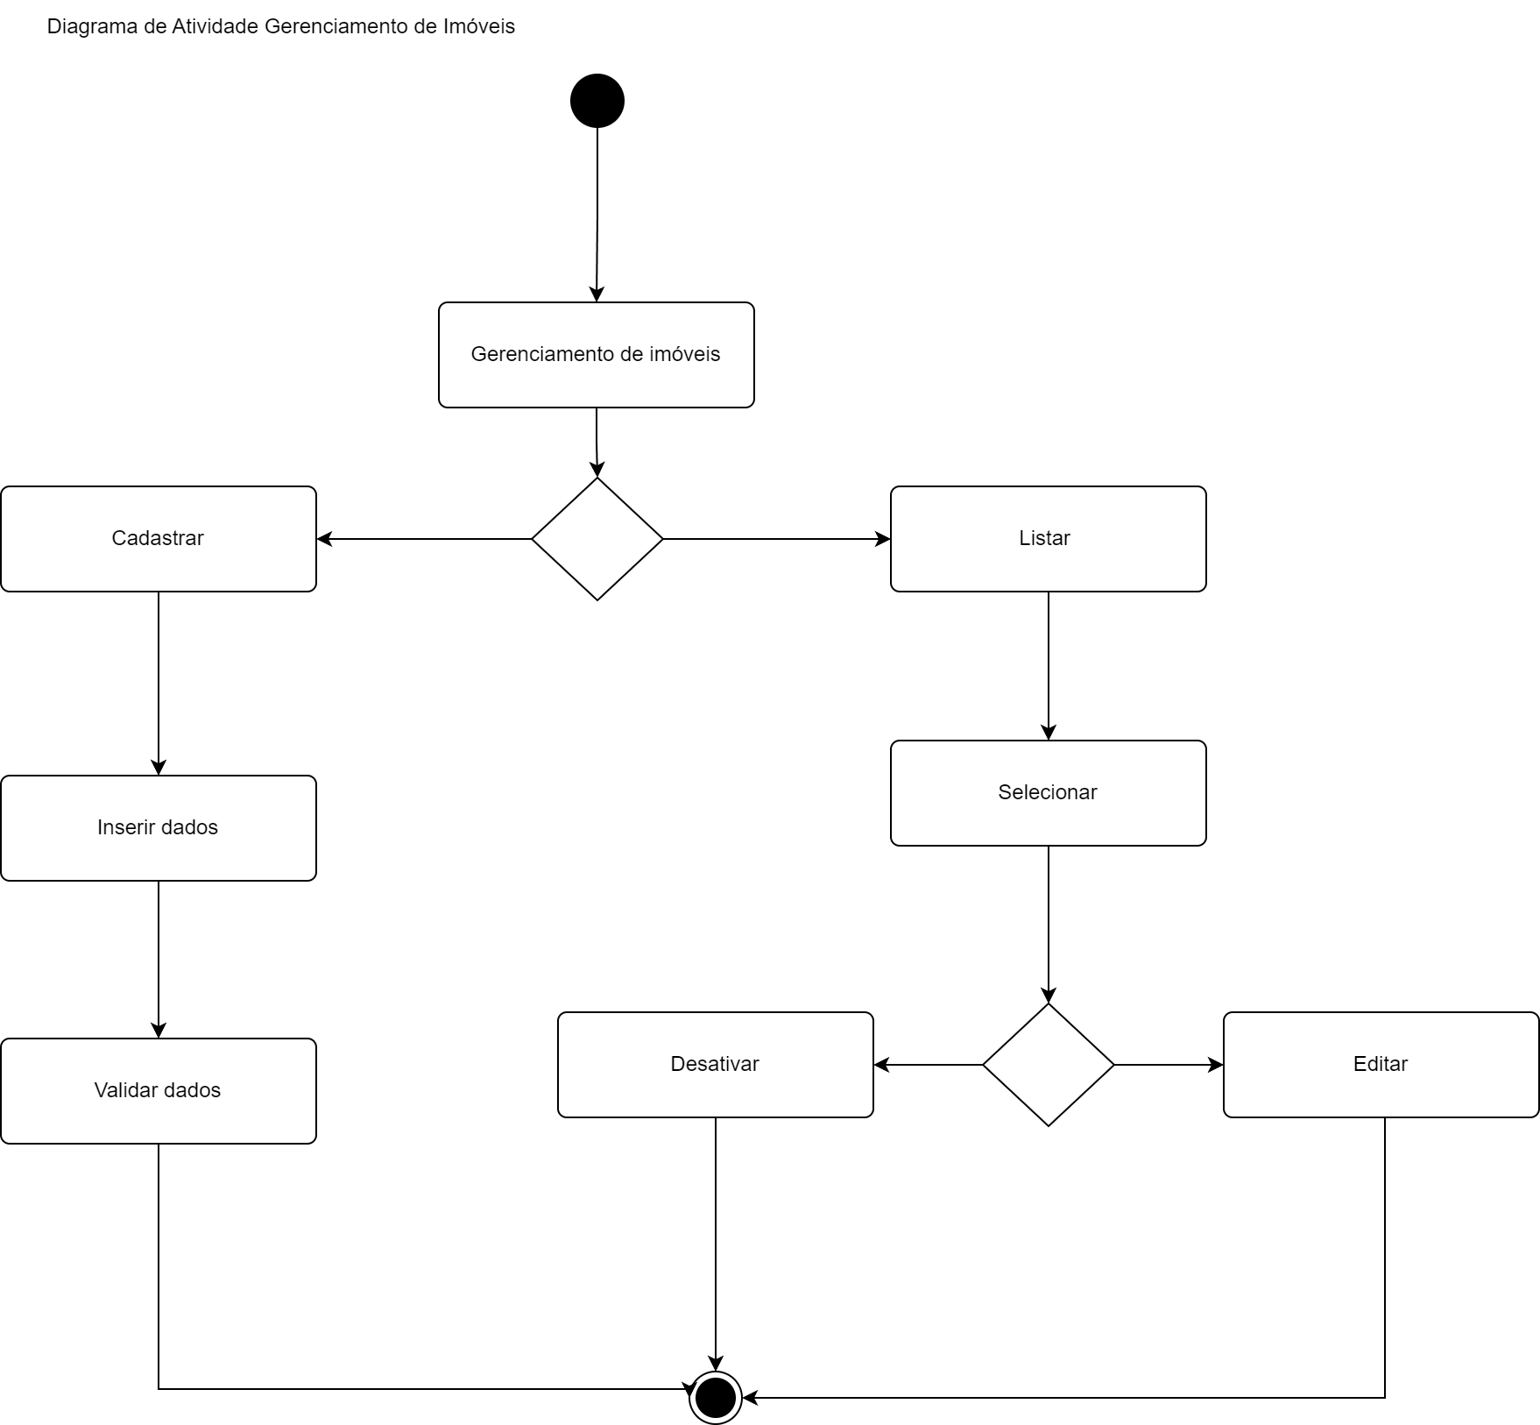

**Fonte:** Autoria própria (2024).

**Figura 28** : Diagrama de atividade de gerenciamento de visitas.

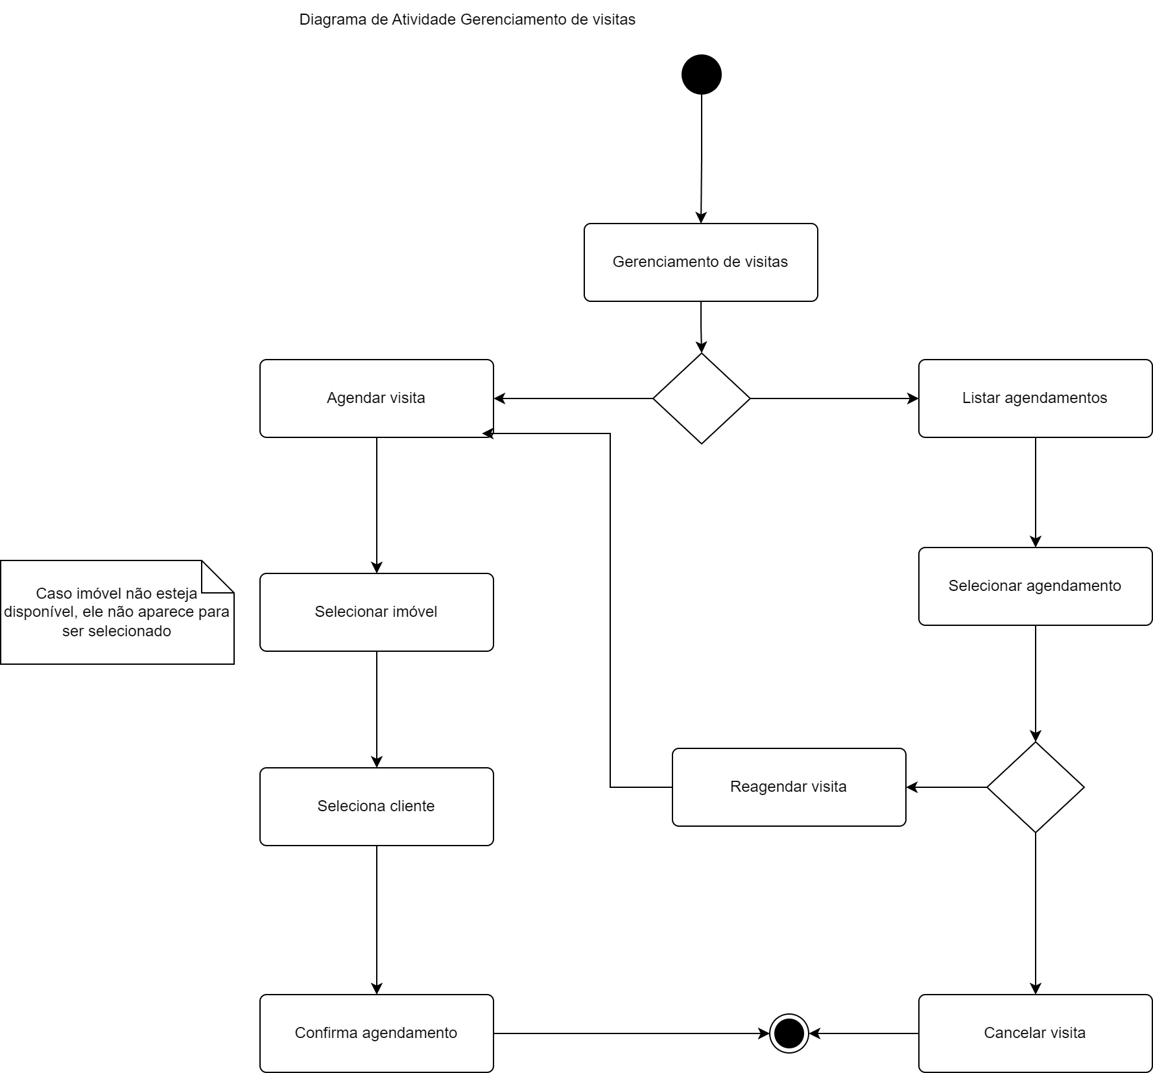

**Fonte:** Autoria própria (2024).

**Figura 29** : Diagrama de atividade de propostas.

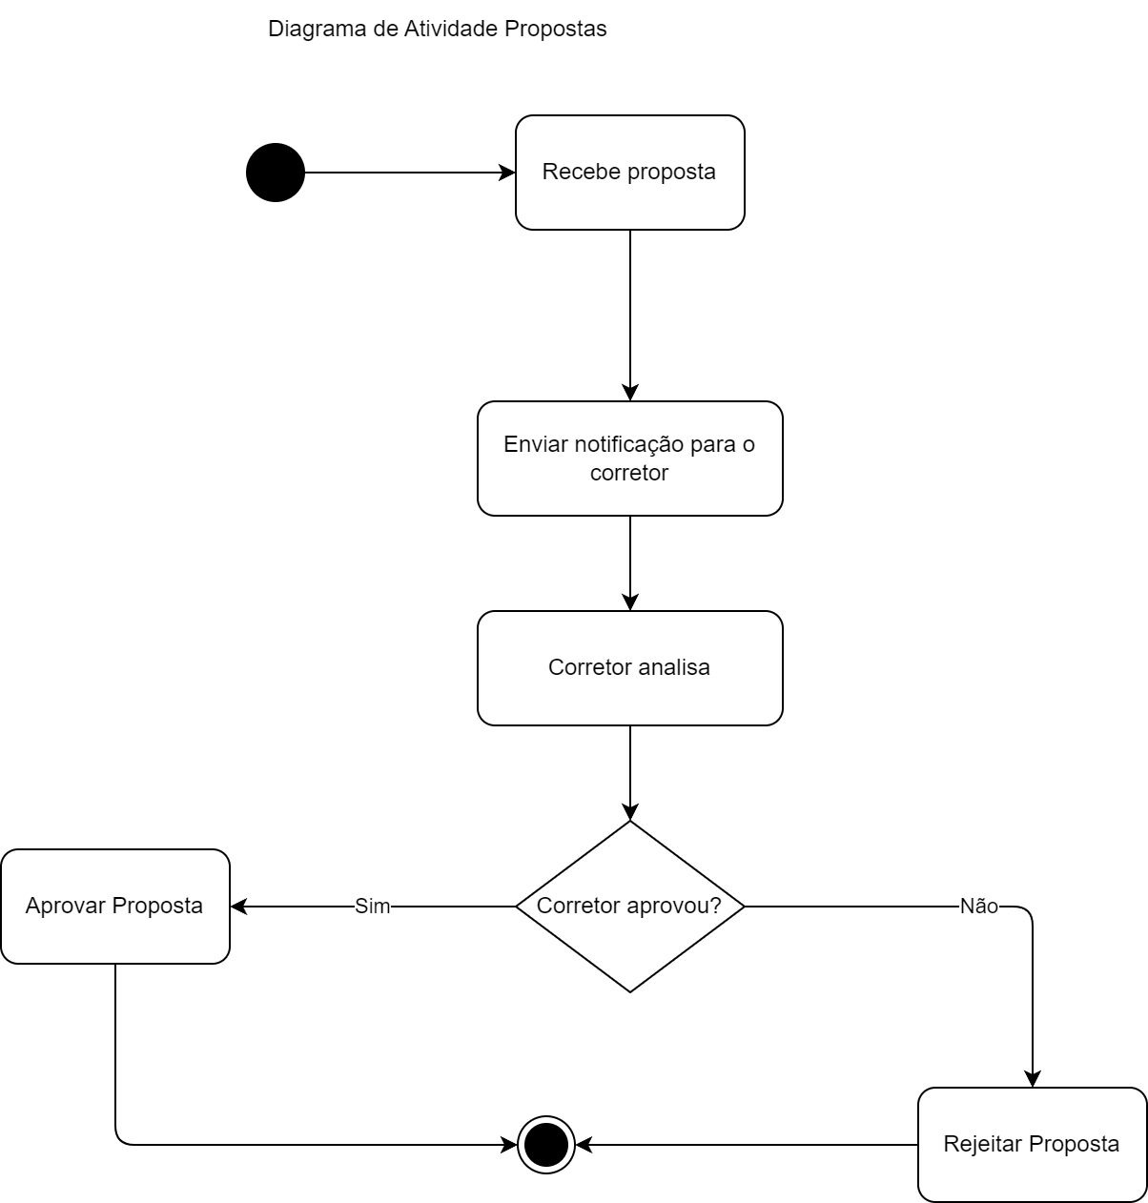

**Fonte:** Autoria própria (2024).

**Figura 30** : Diagrama de atividade de contratos.

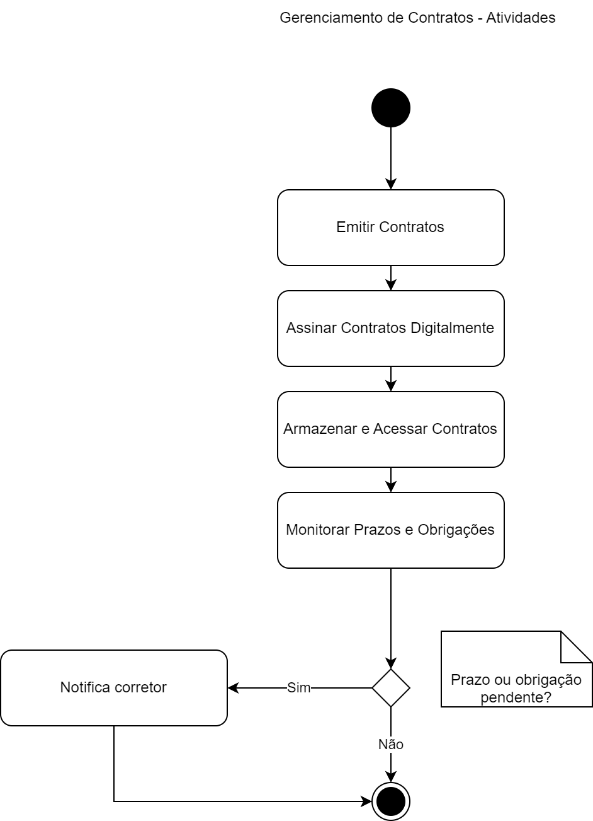

**Fonte:** Autoria própria (2024).

**Figura 31** : Diagrama de atividade de relatórios.

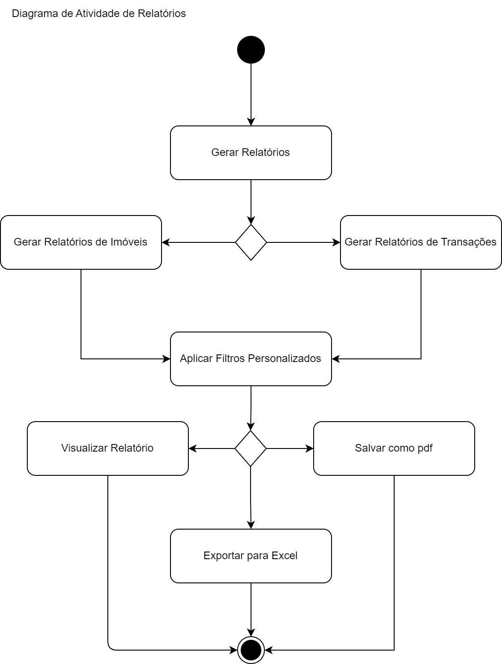

**Fonte:** Autoria própria (2024).

# **9 CONCLUSÃO**

O Portal de corretagem de imóveis que construímos representa uma solução inovadora e eficiente para o mercado imobiliário, proporcionando uma plataforma integrada que facilita tanto a gestão de imóveis quanto a experiência de transações para corretores e clientes. Com uma interface intuitiva e recursos funcionais, o sistema oferece funcionalidades como cadastro de imóveis, gerenciamento de propostas, agendamento de visitas e gestão de contratos.

A utilização deste portal não só melhora a organização e o desempenho dos corretores de imóveis, mas também proporciona uma experiência de usuário aprimorada para os clientes, permitindo que encontrem imóveis que atendam às suas necessidades de forma mais eficiente. Além disso, as ferramentas de relatórios presentes no portal permitem um acompanhamento preciso do mercado, contribuindo para uma tomada de decisão mais assertiva.

Estamos confiantes de que o portal da RealtyHub ajudará o setor imobiliário, trazendo mais transparência, agilidade e inovação para o processo de intermediação imobiliária.

# **10 REFERÊNCIAS BIBLIOGRÁFICAS**

• AREND, Rodrigo. Pesquisa inédita revela que corretor de imóveis é ambicioso, mas rejeita cargo de gerência. Disponível em: <https://imobireport.com.br/imobiliario/pesquisa-inedita-revela-que-corretor-de-imoveis-e-ambicioso-mas-rejeita-cargo-de-gerencia/>. Acesso em: 16 dez. 2024.

• BOOCH, Grady , RUMBAUGH, James, JACOBSON, Ivar; UML: Guia do Usuário. 2. ed. Campus, 2006

• DAMASCENA, Breno. Super salários atraem corretores de imóveis, mas quase metade ainda divide tempo com outras funções. Disponível em: <https://imoveis.estadao.com.br/noticias/super-salarios-atraem-corretores-de-imoveis-mas-quase-metade-ainda-divide-tempo-com-outras-funcoes/>. Acesso em: 16 dez. 2024.

• FOLHA Vitória. Número de corretores de imóveis cresce e chega a 513 mil. Disponível em: <https://www.folhavitoria.com.br/geral/noticia/03/2024/numero-de-corretores-de-imoveis-cresce-e-chega-a-513-mil>. Acesso em: 16 dez. 2024a.

• FOLHA Vitória. Número de corretores imobiliários cresce e supera 630 mil. Disponível em: <https://www.folhavitoria.com.br/geral/noticia/04/2024/numero-de-corretores-imobiliarios-cresce-e-supera-630-mil>. Acesso em: 16 dez. 2024.

• LIMA, Tatiana. Brasil ganha cinco novos corretores a cada hora. Disponível em: <https://imobireport.com.br/vendas/brasil-ganha-cinco-novos-corretores-a-cada-hora/>. Acesso em: 16 dez. 2024.

• PFLEEGER, Shari Lawrence. “Engenharia de Software: teoria e prática; tradução Dino Franklin; revisão técnica Ana Regina Cavalcanti da Rocha”. – 2. Ed. – São Paulo – Prentice Hall, 2004.

• Portal de Notícias COFECI. Disponível em: <https://www.cofeci.gov.br/portal-de-noticias>. Acesso em: 16 dez. 2024.

• VALOR Econômico. Novas tecnologias transformam o mercado imobiliário . Disponível em: <https://valor.globo.com/patrocinado/dino/noticia/2023/03/17/novas-tecnologias-transformam-o-mercado-imobiliario.ghtml>. Acesso em: 16 dez. 2024.:

**Reconhecimentos e Direitos Autorais**

Autores: Israel Barbosa Silva, Kleiton Linneker Barbosa Pinheiro, Franklin Delano Costa Araujo.

Contatos:[ib.silva@discente.ufma.br](mailto:ib.silva@discente.ufma.br),kleiton.linneker@discente.ufma.br, delano.franklin@discente.ufma.br

Data da Última Versão: 18/02/2025

Versão: 1.0

Outros repositórios: [israel-bsi](https://github.com/israel-bsi), [De11ano](https://github.com/De11ano), [kleitonlinneker](https://github.com/kleitonlinneker)

Agradecimentos

Universidade Federal do Maranhão (UFMA), Professor Doutor Thales Levi Azevedo Valente, e colegas de curso.

Copyright/License

Este material é resultado de um trabalho acadêmico para a disciplina Projeto e Desenvolvimento de Software, sob a orientação do professor Dr. THALES LEVI AZEVEDO VALENTE, semestre letivo 2024.2, curso Engenharia da Computação, na Universidade Federal do Maranhão (UFMA).

Todo o material sob esta licença é software livre: pode ser usado para fins acadêmicos e comerciais sem nenhum custo. Não há papelada, nem royalties, nem restrições de "copyleft" do tipo GNU. Ele é licenciado sob os termos da Licença MIT, conforme descrito abaixo, e, portanto, é compatível com a GPL e também se qualifica como software de código aberto. É de domínio público. Os detalhes legais estão abaixo. O espírito desta licença é que você é livre para usar este material para qualquer finalidade, sem nenhum custo. O único requisito é que, se você usá-los, nos dê crédito.

Licenciado sob a Licença MIT. Permissão é concedida, gratuitamente, a qualquer pessoa que obtenha uma cópia deste software e dos arquivos de documentação associados (o "Software"), para lidar no Software sem restrição, incluindo sem limitação os direitos de usar, copiar, modificar, mesclar, publicar, distribuir, sublicenciar e/ou vender cópias do Software, e permitir pessoas a quem o Software é fornecido a fazê-lo, sujeito às seguintes condições:

Este aviso de direitos autorais e este aviso de permissão devem ser incluídos em todas as cópias ou partes substanciais do Software.

O SOFTWARE É FORNECIDO "COMO ESTÁ", SEM GARANTIA DE QUALQUER TIPO, EXPRESSA OU IMPLÍCITA, INCLUINDO MAS NÃO SE LIMITANDO ÀS GARANTIAS DE COMERCIALIZAÇÃO, ADEQUAÇÃO A UM DETERMINADO FIM E NÃO INFRINGÊNCIA. EM NENHUM CASO OS AUTORES OU DETENTORES DE DIREITOS AUTORAIS SERÃO RESPONSÁVEIS POR QUALQUER RECLAMAÇÃO, DANOS OU OUTRA RESPONSABILIDADE, SEJA EM AÇÃO DE CONTRATO, TORT OU OUTRA FORMA, DECORRENTE DE, FORA DE OU EM CONEXÃO COM O SOFTWARE OU O USO OU OUTRAS NEGOCIAÇÕES NO SOFTWARE.

Para mais informações sobre a Licença MIT: https://opensource.org/licenses/MIT